Inici de curs 2009-2010

Llengua, cultura i civilització romanesa

El curs de romanes ja ha començat amb activitats especials de tardor.

Aquí en teniu alguns dibuixos i una poesia de tardor:

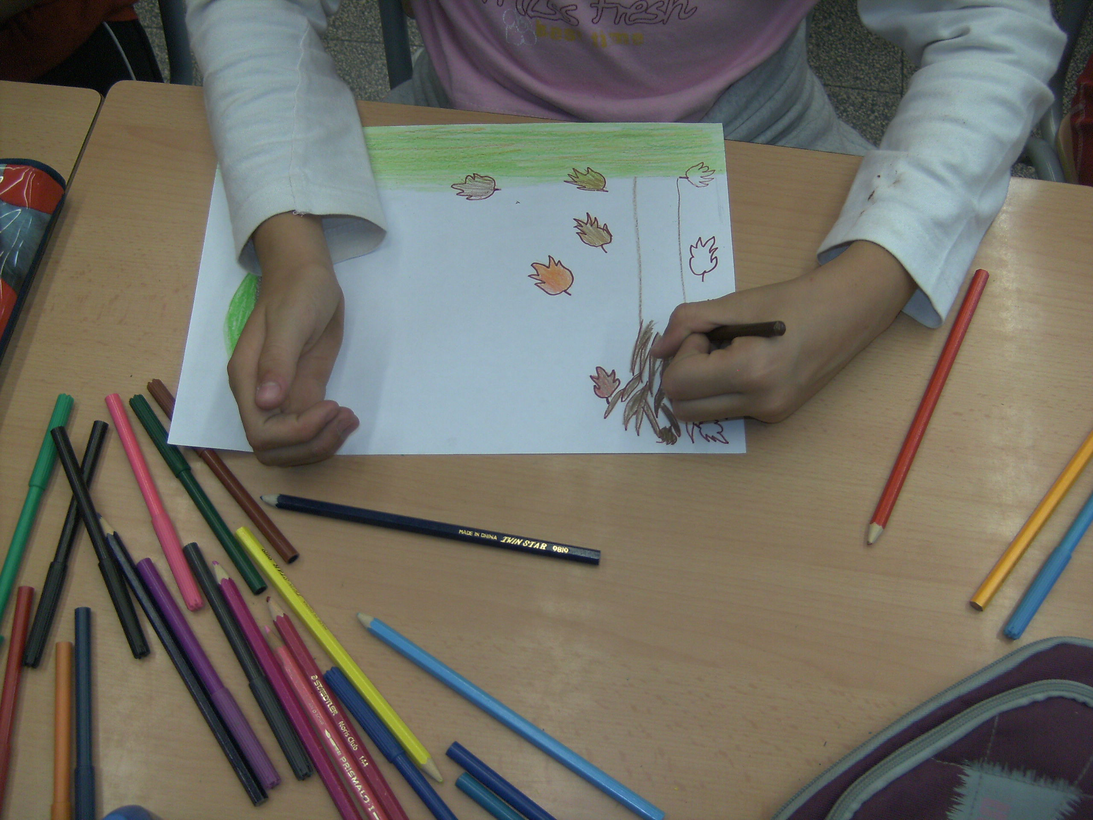

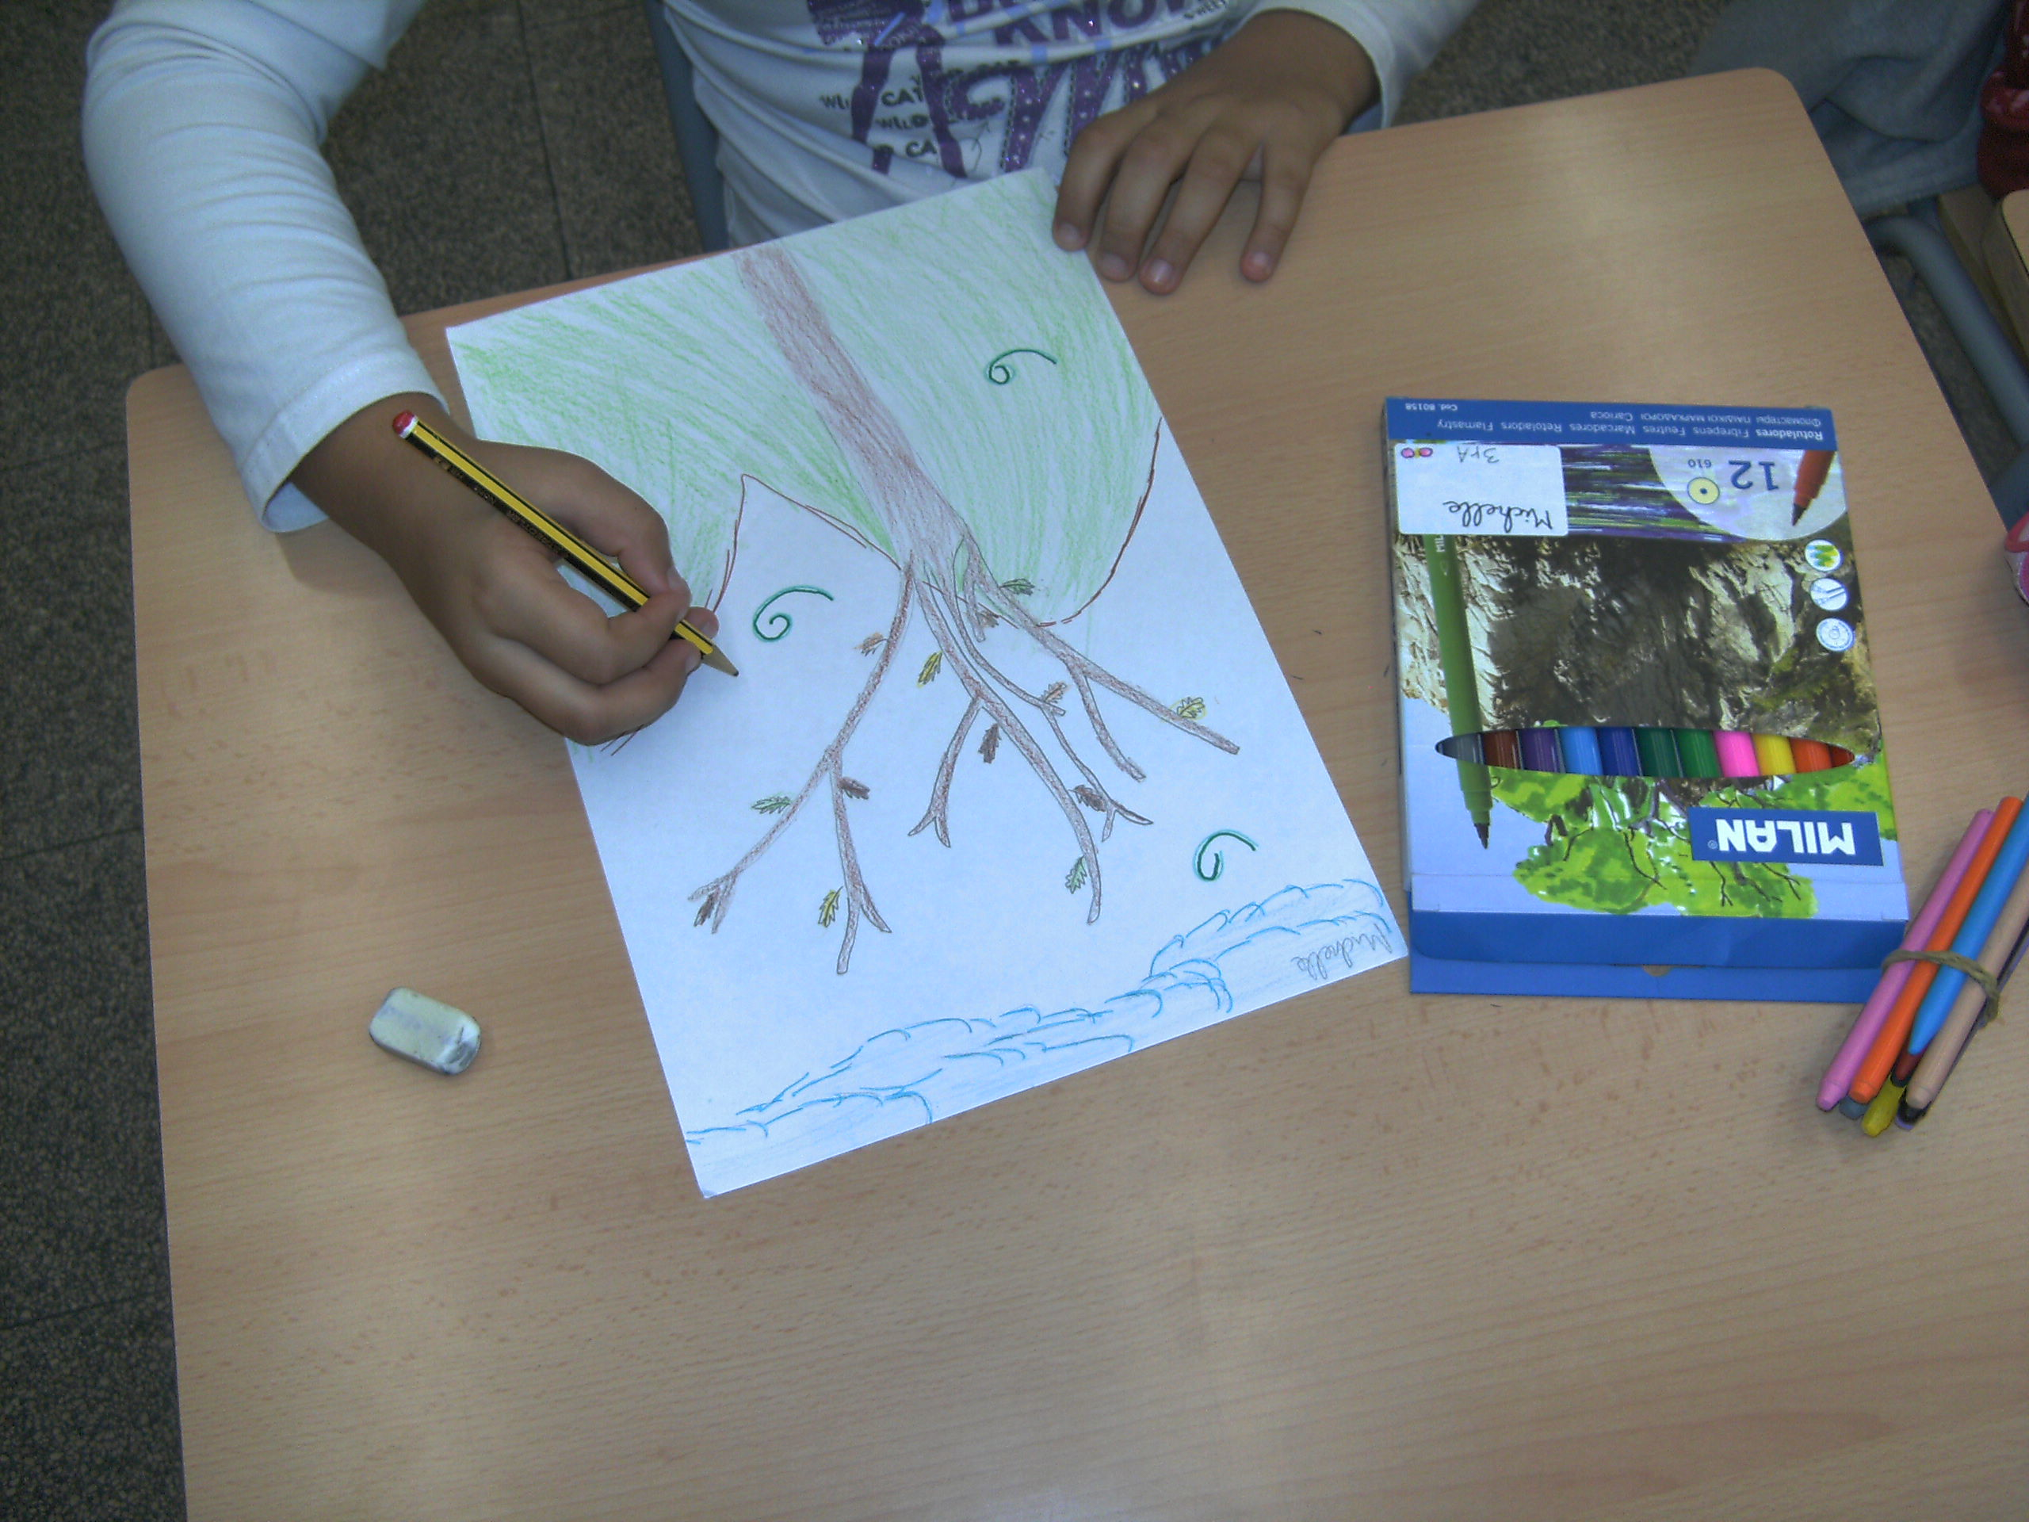



Toamna,
de Demostene Botez

Toţi acei ce-ntreaga vară
Au lucrat din zori în seară,
Toamna au roade bogate
Au şi fructe, şi bucate ,
Mere, 
Pere, 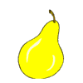
În panere.

Prune
Bune
Şi alune,
Şi gutui
Amărui,
Cu puf galben
Ca de pui. 
Şi tot felul de legume,
De nu le mai ştii pe nume.

La tardor

Tots aquells que tot l’estiu
Van treballar del mati a la nit,
A la tardor tenen collita abundant,
Tenen i fruita i menjar,
Pomes,
Peres,

Dins dels cistells.

Prunes
Bones
I avellanes,
I codonys
Amargosos
Amb pelussa groga
Com els pollets.
I tota mena de verdures
Que ja no saps com es diuen.

